АДМИНИСТРАЦИЯ ГОРОДСКОГО ОКРУГА «ГОРОД КАЛИНИНГРАД»
КОМИТЕТ ПО ОБРАЗОВАНИЮ
МУНИЦИПАЛЬНОЕ Автономное ОБРАЗОВАТЕЛЬНОЕ УЧРЕЖДЕНИЕ
ДОПОЛНИТЕЛЬНОГО ОБРАЗОВАНИЯ ДЕТЕЙ города Калининграда
ДЕТСКО-ЮНОШЕСКИЙ ЦЕНТР «мОСКОВСКИЙ»

Методическая разработка
Художественное конструирование
Работа с полуфабрикатами
Игрушки из коробки

Автор разработки:
Поспелова Галина Олеговна,
педагог дополнительного образования

КАЛИНИНГРАД – 2013

Данная методическая разработка ставит цель оказать практическую и методическую помощь работникам системы образования, родителям и детям младшего школьного возраста. Развитие творческих способностей детей путем художественного конструирования из бумаги.

Методическая разработка составлена Поспеловой Галиной Олеговной, педагогом дополнительного образования МАОУ ДОД ДЮЦ «Московский» города Калининграда; тел. (4012) 68-81-46

Содержание
- Введение.
- Методика работы с детьми.
- Техника изготовления.
- Материалы и инструменты.
- Приложение.

Введение

Для младших школьников самый доступный и легко поддающийся обработке материал - бумага. Работа с бумагой – это работа с материалом, имеющим своѐ лицо, обладающим конструктивными и пластическими свойствами. Учитывая универсальные свойства бумаги, еѐ пластичность и яркую художественную выразительность композиций – конструкций и образов из неѐ в различной технике исполнения (аппликация, оригами, вырезание, плетение), мы обосновано можем говорить о художественном конструировании.
Конструирование из бумаги – занятие очень увлекательное. Как и любая художественно–творческая деятельность, оно способно стать эффективным средством воспитания эстетической культуры, развитие творческих способностей, формирования общетрудовых умений и навыков. Привлекательно оно ещѐ и тем, что для работы не требуется ни специальных инструментов, не дефицитных материалов.
Развитие творческих способностей воспитанников в области конструирования и технического творчества в значительной мере определяется содержанием учебного материала и особенностями творческих методов, используемых при подготовке детей на занятиях по моделированию и конструированию.
Важное значение имеет развитие у ребенка конструкторских возможностей, умение планировать и проектировать, преобразовывать свой замысел в изделие. Выполняя различные конструкции из бумаги и картона, ребенок учится создавать объемные формы и использовать в своей работе заготовки из промышленных изделий. Самые распространенные в нашем обиходе полуфабрикаты - спичечные коробки, из которых можно изготавливать всевозможные игрушки и другие полезные вещи.
Процесс разработки законченног художественного образа при конструировании изделия называют художественным конструированием.
В процессе художественного конструирования необходимо учитывать следующие факторы: соответствие формы и назначения изделия; соразмерность деталей конструкции; цветовое решение; правильный выбор материала; оформление и его целесообразность.
Художественное конструирование дает свободу творчества и возможность проявить фантазию и художественный вкус при оформлении изделия.
Этот вид деятельности значительно развивает образное и пространственное мышление, помогает ребенку разбираться в схемах и чертежах, воспитывает внимательность и аккуратность при выполнении работы, способствует развитию мелкой моторики рук, развивается цветовое восприятие, глазомер, координацию движения рук под контролем глаз, знакомит с новыми видами художественной деятельности, воспитывает эстетический вкус.
Цикл занятий состоит из разделов:
- Игрушки из одного коробка.
- Игрушки из двух и более коробков.
Этот вид деятельности используется на занятиях с детьми младшего школьного возраста уже в течение трех лет на базе Детско-юношеского центра «Московский». Результаты использования коробков показали, что этот вид деятельности хорошо усваивается детьми, расширяет круг их знаний и умений, позволяет им приобрести практические навыки.
Методика работы с детьми
Прежде чем приступать к работе, необходимо заинтересовать детей этим видом деятельности. С этой целью надо рассказать им о разных способах изображения предметов. Например, вы хотите, чтобы дети сделали рыбку. Как это можно сделать? Рыбку можно просто нарисовать, но ее можно и слепить, сделать аппликацию, сшить из ткани, а можно сделать из коробка. Сравните все виды рыбок, постарайтесь заинтересовать детей рыбой, выполненной из спичечного коробка.
Далее надо познакомить детей с материалами и инструментами для работы, показать, как ими пользоваться. Определив правила работы, можно перейти к выполнению детьми сначала простейших поделок, затем более сложных. Но педагог не должен выполнять работу за ребенка. Надо дать больше самостоятельности. Помочь можно советом, напомнить, о чем говорилось раньше, показать приемы на своей работе.
Большое значение имеет пример сверстника (у кого-то получилось лучше, у кого-то хуже). Можно посоветовать обратиться за помощью к товарищу, у которого работа спорится лучше.
Не забывайте хвалить ребенка за самый незначительный успех, старайтесь вселить в него уверенность, в то же время ненавязчиво приучайте к аккуратности, старательности, терпению, усидчивости.
Для того чтобы было интересней на занятиях, можно использовать игровые приемы: обыгрывание игрушек, игровые ситуации с ролевым поведением детей и взрослых, возможны игры в настольный театр, перед занятием или во время занятий прочитать стихотворение о персонаже, прочитать сказку о нем, можно сочинить свою историю.
Материалы и инструменты
- Спичечные и другие коробки.
- Цветная, гофрированная, самоклеющаяся бумага.
- Клей ПВА.
- Картон.
- Простой карандаш.
- Ножницы.
- Фломастеры.
Техника изготовления
1. Расположение спичечных коробков
Коробок - это уже объемное изделие, и поэтому, прежде чем приступить к работе, нужно определиться, что мы хотим получить в конечном итоге. Большое значение в этом случае имеет расположение коробка относительно друг друг; меняя этот порядок, можно получить самые разнообразные формы изделия.
Все конструкции можно разделить на две группы:
Расположить можно на дно, две стороны, ребро (рис. 1). 2) состоящие из двух и более коробков (рис.2).

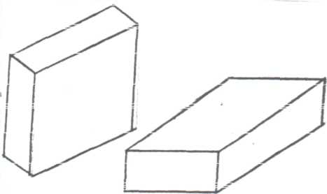
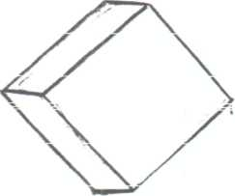

Рис.1
Рис.2
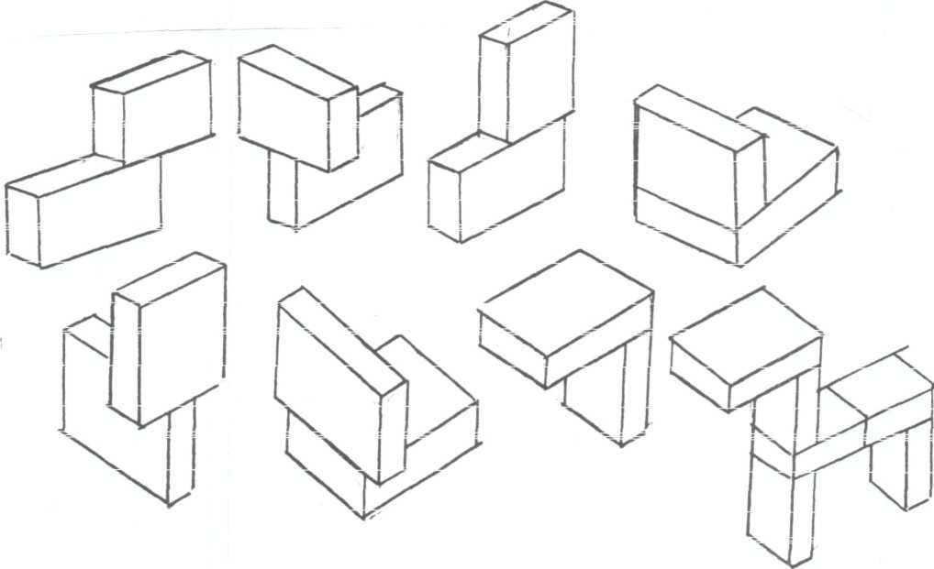

2. Подготовка коробков

Самая первая операция это подготовка коробков к работе - оклеивание или наворачивание одного или нескольких коробков бумагой нужного цвета. Коробок можно обклеить 3 способами:
1 способ. Оклеивание коробки без разметки заготовки по линейке (разметка по месту). Коробок примеряют к обрезку (а не листу бумаги). По ширине обрезок должен быть немного побольше коробка. Немного - это примерно высота бортика. А по длине полоски должно хватить для оборачивания коробка с запасом около 1 см (рис.3).
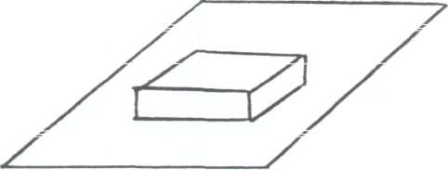

Порядок оклеивания. Завернуть в полоску, край подклеить.

Надрезать до коробки бумажную обертку по всем ребрам
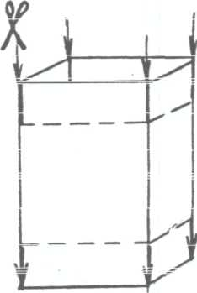

Завернуть излишки бумаги по бокам внутрь.

Подрезать до нужной ширины оставшиеся полоски бумаги, подклеить.

2 способ. Оклейка коробка по выкройке. Обозначение и порядок оклеивания

 |  |  | 3
 |  | 2 | 1 | 2
 |  |  | 4
 |  |  | 3

- нижняя часть.
- широкая боковая часть.
- узкая боковая часть.
- верхняя часть.

3 способ. Оборачивание бумагой.
Оборачивание коробки в зависимости от выбранного образа: конфетка, подарок, бандероль. Оборачивать коробки способом конфетки и подарок лучше

всего гофрированной бумагой. Она очень хорошо повторяет форму предмета и не разрывается. Для бандероли подойдет любая цветная бумага.

3. Оформление изделия.
После того как коробки оклеены, их собирают в необходимую конструкцию, склеивают между собой и делают дальнейшее оформление, создавая законченный образ. Все изделия из коробков отделаны бумажными деталями: глаза, уши, хвост, хобот и т.д.

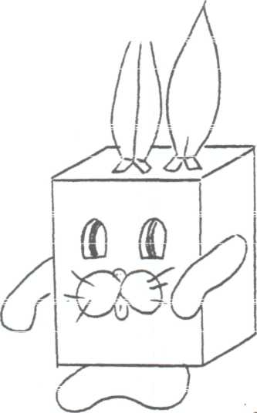
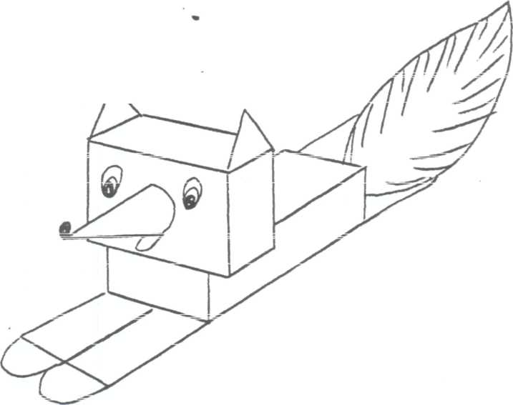

/\

«Конфетка»
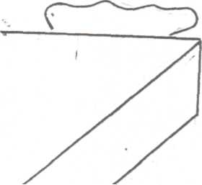
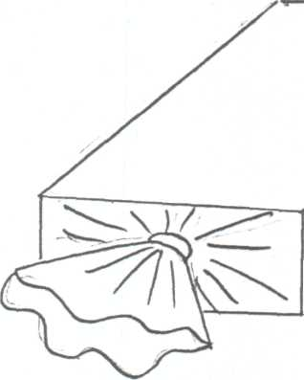
/

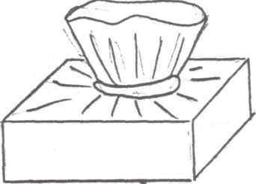
«Подарок»

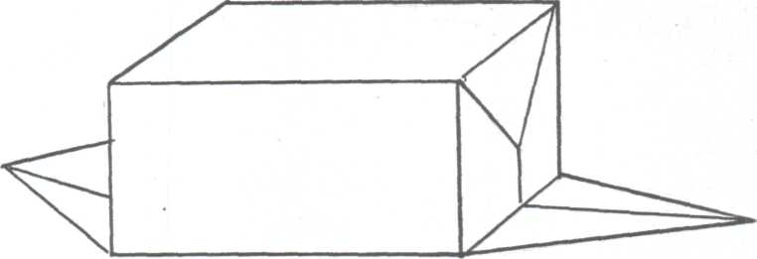
«бандероль»

4. Городок - коробок
В детском «хозяйстве» зачастую скапливается куча мелких красивых коробок и забавных игрушек от киндер-сюрпризов, с которыми детям трудно расстаться. Чтобы игрушки не скучали, можно построить им городок из коробков. Это по сути самодельный конструктор - поэтому в данной работе показаны разные формы стен, крыш, фронтонов, деталей фасада. Ребенок сам придумает разные варианты домов, и построит целые улицы. Сборка домов очень проста, а для их украшения пригодится самоклеющаяся цветная бумага.
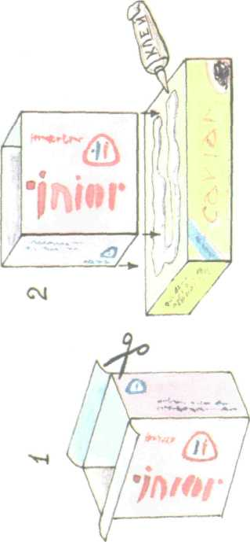
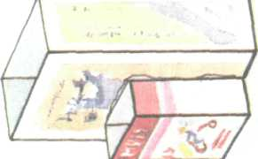
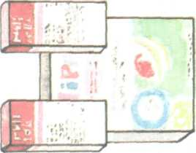

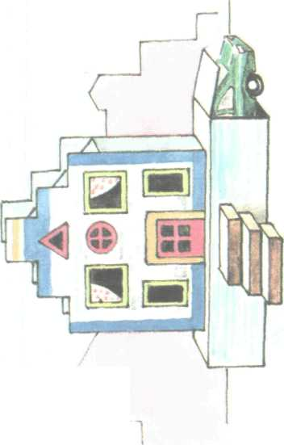
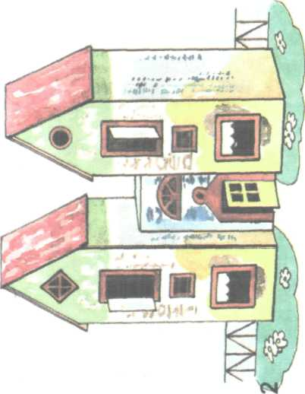
■

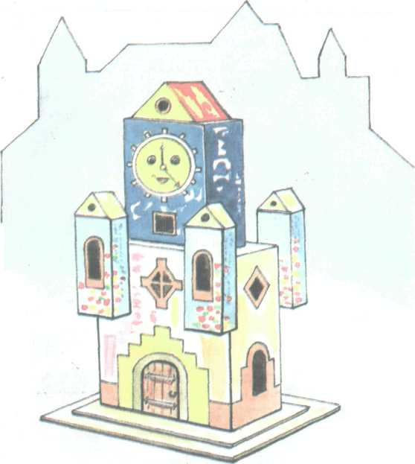
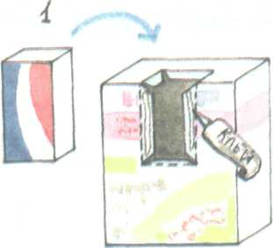
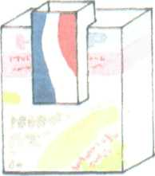
Дом, конечно, начинают строить со стен. Вот какие они могут быть разные.
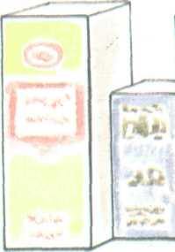

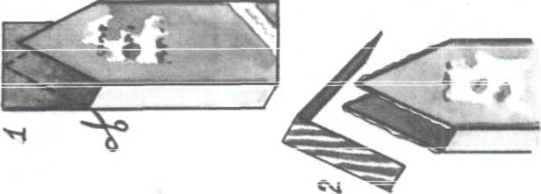
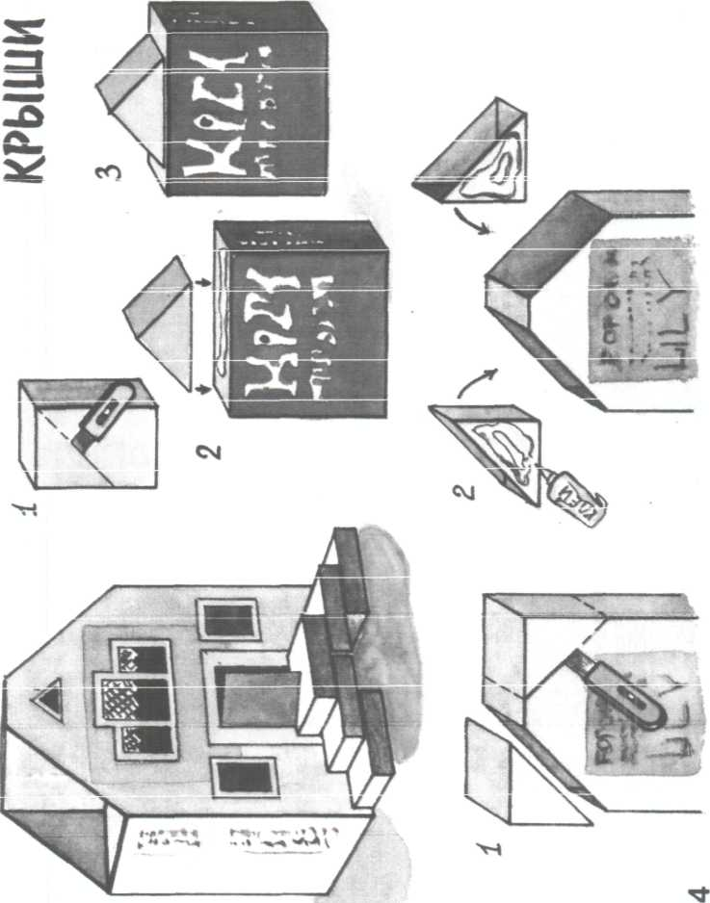

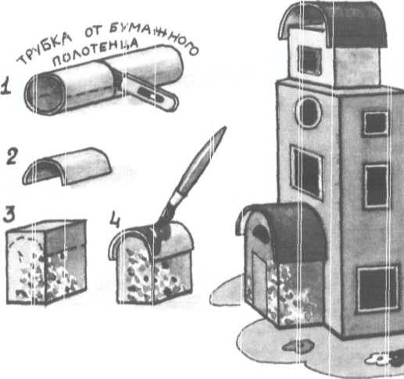
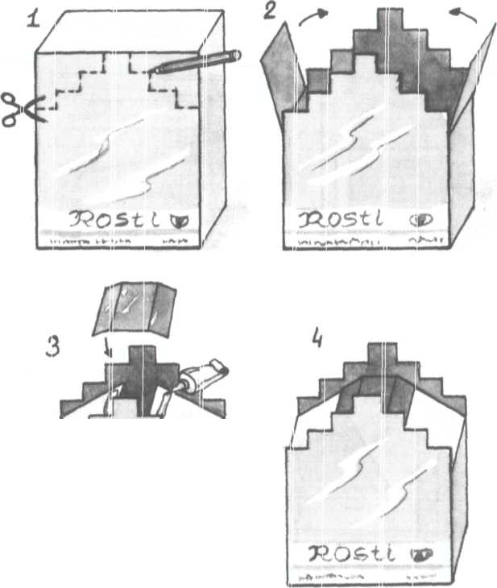

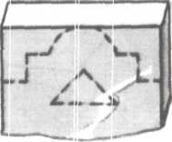
Варианты фронтонов
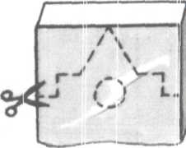
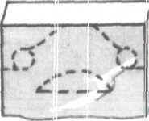

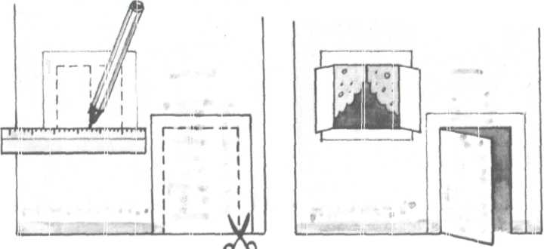
ДВЕРИ
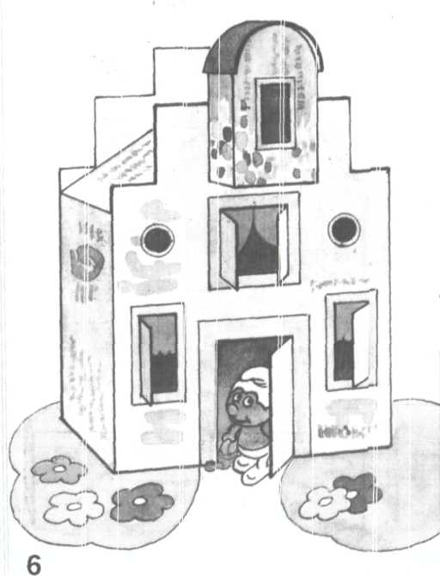
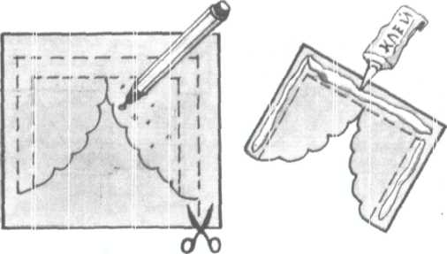
Занавески вырежем из цветной бумаги и вклеим с внутренней стороны окна.
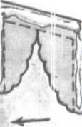
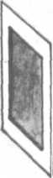

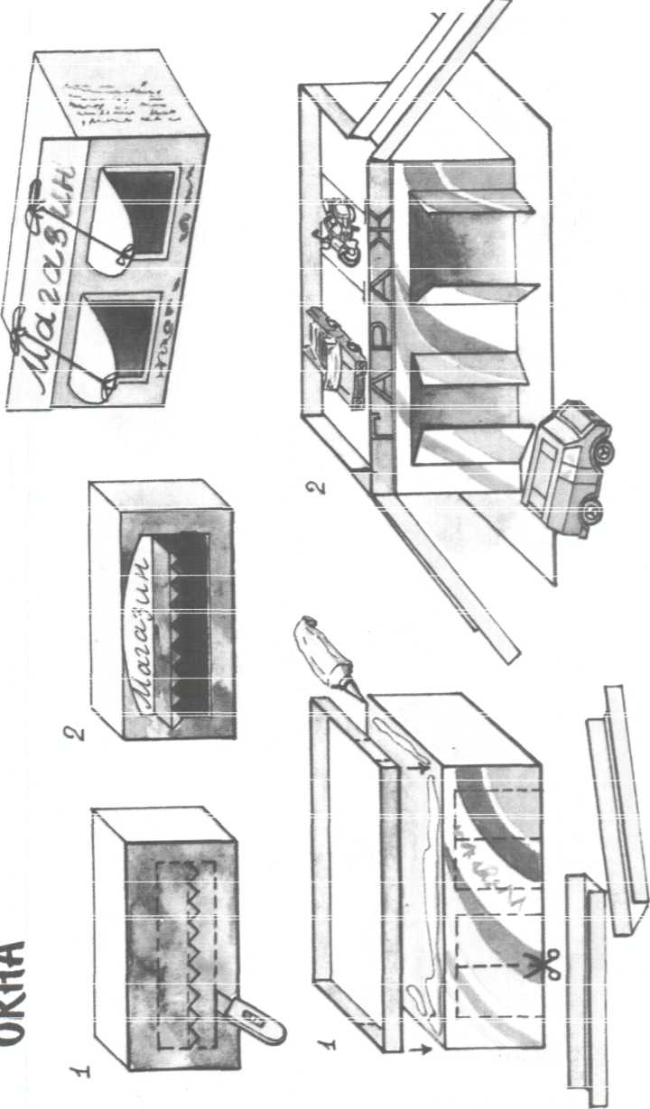
ЛЕСТНИЦЫ
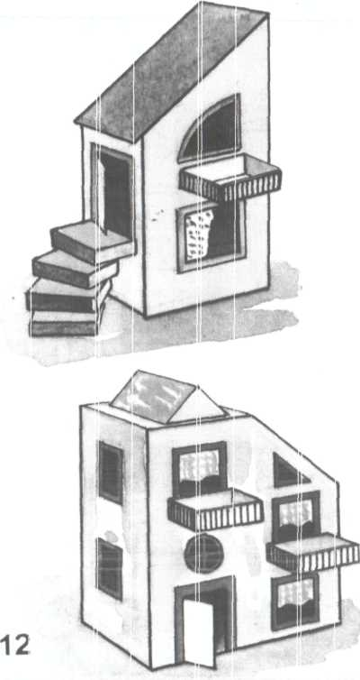
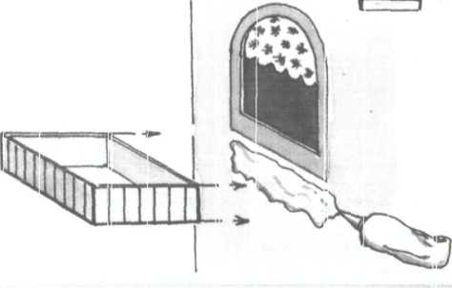
БАЛКОНЫ
-
Спичечные коробки - прекрасный материал для лестниц и балконов.
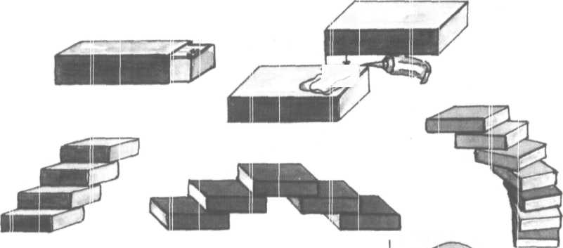
Спичечные коробки обклеим цветной бумагой, а перила и решётки балконов нарисуем фломастером.
ЭТАЖИ
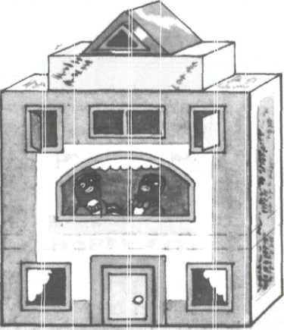
Как бы нам поселить игрушки в доме? А сделаем-ка мы внутри дома этаж. Для этого обведем карандашом на листе плотной бумаги дно коробки (1), вырежем по контуру развертку (2) и вклеим (3)
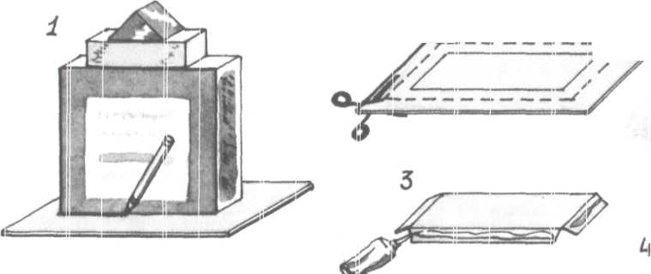
внутрь дома на нужном уровне.
² ~
Можно сделать этаж и другим способом. Подберём коробку, близкую по размерам к дому-коробке, обрежем дно (4) и вклеим его в дом.
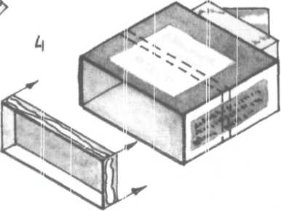
Литература

- Давыдова Г.Н. Поделки из спичечных коробков. М.: Скрипторий, 2011 г.
- Новикова И.В., Конструирование из бумаги в детском саду. М.: Академия Развития, 2009 г.
- Интернет-ресурсы

